PORTARIA Nº 223/2022

Data: 13 de dezembro de 2022

Concede Progressão de Carreira para servidora lotada no Quadro de Cargos em Provimento Efetivo e dá outras providências.

O Excelentíssimo Senhor Leandro Carlos Damiani, Presidente da Câmara Municipal de Sorriso, Estado de Mato Grosso, no uso das atribuições que lhe são conferidas por Lei e,

- Considerando o disposto no Artigo 22 § 1º da Lei Complementar nº 270/2017;
- Considerando o Parecer da Comissão de Avaliação;

RESOLVE:

Art. 1º Conceder Progressão na Carreira em linha vertical a servidora aprovada no processo de avaliação da seguinte forma:

Servidora: Rejane Nicoletti Reis Silva
Cargo: Assistente Administrativo
Pontos: 60
Classe – Nível Anterior: C-17
Classe – Nível Atual: C-18

Art. 2º Os efeitos financeiros desta Portaria são válidos a partir da folha de pagamento do mês de dezembro de 2022.

Art. 3º Esta Portaria entra em vigor na data da sua publicação.

Câmara Municipal de Sorriso, Estado de Mato Grosso, em 13 de dezembro de 2022.

LEANDRO CARLOS DAMIANI
Presidente

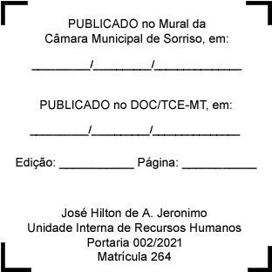
REGISTRE-SE, PUBLIQUE-SE, CUMPRA-SE.

